# ساختار کلی پایگاه داده

برای ذخیره سازی اطلاعات جمع آوری شده پایگاه داده­ای به شکل زیر در نظر گرفته شده است.

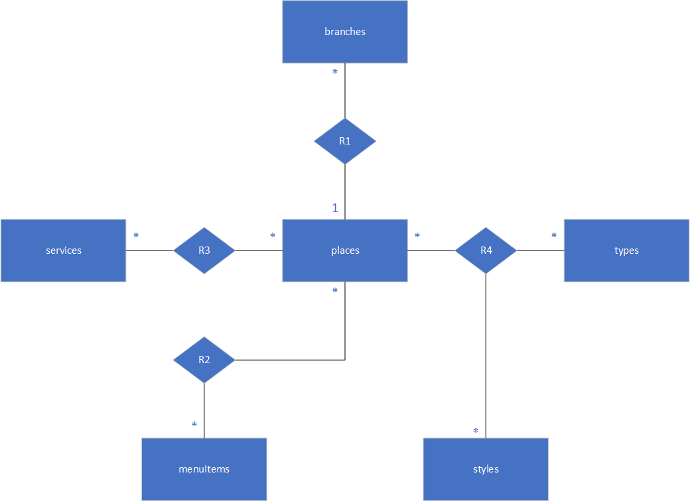

در این نما هر مستطیل نشان دهنده یک موجودیت (Entity) و هر لوزی بیان­گر یک ارتباط (Relationship) بین موجودیت­های متصل به آن است. در ادامه جداول مورد نیاز معرفی شده اند.

* places: از این جدول برای نگه­داری نام رستوران­ها و کافه­ها استفاده می­شود.
* branches: اطلاعات متغیر با مکان هر place را در خود دارد. اطلاعاتی از قبیل آدرس، موقعیت جغرافیایی و ... .
* services: امکاناتی است که هر place برای مشتریان خود در نظر گرفته است.
* menuItems: غذاها، نوشیدنی­ها و سایر مواردی است که در منو یک place وارد شده است.
* types: کلاس کاری هر place است، برای مثال بیان می­کند که محل مورد نظر یک رستوران است یا کافه یا بستنی فروشی.
* styles: با توجه به type نشان دهنده حالت رستوران است، مثلا غذاهای ایرانی به فروش می­رساند یا فرنگی، یا در زمینه فست­فود فعالیت می­کند.
* R2: موارد موجود در menuItems متناسب با هر place به همراه قیمت و دسته­بندی آن.
* R3: place ها و service هایی که هر کدام از آن­ها ارائه می­دهند.
* R4: اطلاعات place در کنار type (ها) و style (های) متناسب با خودش.

# ساختار جداول

## **places**

|  |  |
| --- | --- |
| id | name |

## **branches**

|  |  |  |  |  |  |  |  |  |
| --- | --- | --- | --- | --- | --- | --- | --- | --- |
| id | place_id | price_grade | rating | work_hour | phone | address | latitude | longitude |

## **services**

|  |  |
| --- | --- |
| id | name |

## **menuItems**

|  |  |
| --- | --- |
| id | name |

## **types**

|  |  |
| --- | --- |
| id | name |

## **styles**

|  |  |
| --- | --- |
| id | name |

## **places_menuItems (R2)**

|  |  |  |  |
| --- | --- | --- | --- |
| place_id | menuItem_id | category | price |

## **places_services (R3)**

|  |  |
| --- | --- |
| place_id | service_id |

## **places_types_styles (R4)**

|  |  |  |
| --- | --- | --- |
| place_id | type_id | style_id |